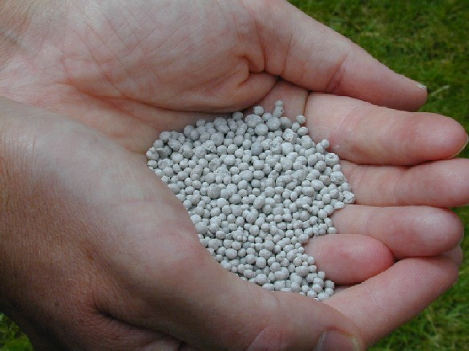

Opdrachten

Inleiding
Je weet dat je melk moet drinken om voldoende calcium binnen te krijgen voor de opbouw van je botten. Calcium is dus een belangrijk element voor de mens. Planten hebben ook verschillende elementen nodig voor de opbouw.

In deze opdracht gaan we kijken naar de hoofd- en spoorelementen, met als doel dat je het onderscheid goed leert tussen de hoofdelementen en de spoorelementen en dat je weet wat de functie van het element is.

Onderdeel A
Noteer in onderstaande tabel de hoofdelementen en spoorelementen. Geef tevens aan wat het chemische symbool van het element is. Stikstof is als voorbeeld gegeven.

Hoofdelementen |  | Spoorelementen
Naam | Symbool | Naam | Symbool
Stikstof | N

Onderdeel B
In dit onderdeel ga je per element aangeven wat de functie van het element is en wat de gevolgen zijn voor de plant als er te veel of te weinig van aanwezig is. Deze gegevens kun je het beste in enkele korte zinnen per element weergeven zodat je ze uiteindelijk makkelijker uit het hoofd kunt leren. Zorg dat je het overzichtelijk op papier zet door bijvoorbeeld een tabel te tekenen. Maak de uitwerking voor de elementen stikstof, magnesium, kalium, calcium, molybdeen, fosfor, zwavel, ijzer, zink, mangaan, koper en borium. Voor de handigheid kun je het beste eerst de hoofdelementen uitwerken en daarna de spoorelementen.

Onderdeel C
Nu je weet wat de functies zijn van de verschillende elementen en je weet wat de gevolgen zijn van overmaat of tekort gaan we in dit onderdeel kijken naar de aanwijzingen die de plant geeft. Wanneer je met een tekort of een overmaat van een bepaald element te maken krijgt, kun je dit aan de plant zien. Je kunt dan bijvoorbeeld denken aan de kleur van het blad of de weelderige groei. Een stuk vakmanschap wat ervaring en tijd kost om het je eigen te maken. In dit onderdeel ga je daar mee oefenen door in boeken en op internet foto’s te zoeken die een gebrek of overmaat aantonen. Zoek foto’s met gebreks- en overmaatverschijnselen voor de hoofd- en sporenelementen en verwerk deze in een overzichtelijk verslag.

Vraag aan je praktijkopleider een analyserapport van zijn grond. Als je er geen hebt vraag je er een aan je docent. Probeer te achterhalen hoe het met de bodem gesteld is. Misschien is er van het ene element te veel aanwezig en van het andere te weinig. Ook zul je informatie vinden over het organische stofgehalte en de pH. Schrijf al je bevindingen van de elementen op in onderstaande tabel.

Elementen/org. Stof en pH | Te veel | Te weinig | goed

Aan ieder analyserapport zit een advies gekoppeld. Beschrijf het advies voor het komende jaar.

Nu we weten hoe het met de bodem gesteld is en wat het advies is om het in optimale conditie te brengen, kunnen we gaan kijken welke meststoffen er op de markt zijn en welke het beste passen bij iedere specifieke situatie. Dit gaan we in de volgende opdracht doen.

Groenbemesters

Iedereen heeft weleens langs percelen gereden waarop je geen productiegewas zag staan maar waarop bijvoorbeeld Afrikaantjes stonden. Ook gele mosterd, bladrammenas, lupine, soedangras en enkele andere gewassen zijn regelmatig op akkers te vinden. We praten hier over groenbemesters.

Een groenbemester kan gedefinieerd worden als een gewas dat voor het in stand houden of verbeteren van de fysische, chemische en biologische bodemvruchtbaarheid wordt geteeld. Dit gewas levert meestal geen te verkopen of anderszins in de bedrijfsvoering te gebruiken product op. Met in stand houden wordt onder andere het beschermen tegen ongunstige invloeden van regen en wind bedoeld (verslemping, verstuiving, uitspoeling en erosie). Met verbeteren kan gedacht worden aan onder andere het toevoeren van organische stof. Organische stof is belangrijk in verband met bewerkbaarheid, vochtvoorziening, mineralenhuishouding, structuur en bodemleven. Daarnaast kan de vrijkomende stikstof door een volggewas worden benut.

De laatste jaren worden groenbemesters ook steeds vaker geteeld vanwege de mogelijkheden om aaltjes te bestrijden en stikstof vast te leggen gedurende de herfst en winter om zo uitspoeling te beperken. Groenbemesting heeft alles te maken met het in conditie houden van het belangrijkste productiemiddel van de akker- en tuinbouw, namelijk de grond. Bij het goed telen van bijvoorbeeld een groenbemester is een stuk vakmanschap onmisbaar en ook het onderwerken van een groenbemester moet met zorg gebeuren. Tijdens de teelt is er eveneens aandacht nodig om eventuele nadelige gevolgen van groenbemesters te voorkomen.

In deze opdracht gaan we kijken naar de verschillende groenbemesters en overleg je met je praktijkopleider over de ervaringen die hij heeft met groenbemesters. Als informatiebronnen kun je Internet gebruiken. Daarnaast is er een hele praktische brochure van “Praktijkonderzoek Plant en Omgeving” aanwezig op school met de titel ‘groenbemesters, van teelttechniek tot ziekten en plagen’. Deze kun je vinden in de mediatheek.

Onderdeel A:
Om enig inzicht te krijgen in de verschillende groenbemesters en de voor- en nadelen ervan krijg je eerst een aantal theorievragen. Deze vragen zijn gebaseerd op de informatie uit bovengenoemde brochure.

Brochure blz. 4 t/m 8

- Noem een aantal directe voordelen van groenbemesters.
- Noem een aantal indirecte voordelen van groenbemesters.
- Geef aan waarom de bij vraag 2 genoemde voordelen indirect zijn.
- Wat wordt bedoeld met ‘een vanggewas voor stikstof’.
- Welke bijzondere eigenschap hebben vlinderbloemige gewassen.
- Beschrijf in het kort de nadelen van groenbemesters.
- Waarom zou je kiezen voor Soedangras als groenbemester?

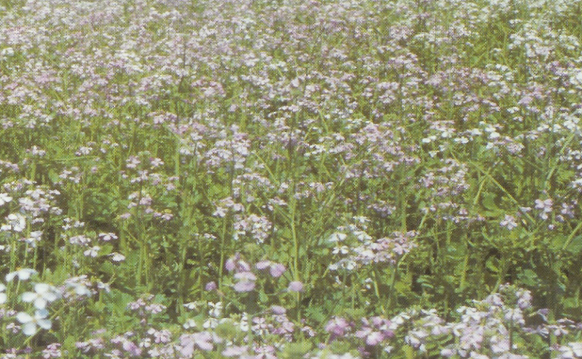

Brochure blz. 9 t/m 18

- Welke punten zijn van belang bij de keuze van een groenbemester?
- Wat is de beste zaaitijd van Bladrammenas?
- Wat is de beste zaaitijd van Tagetes/Afrikaantje?
- Wat is het voordeel van winterrogge als we kijken naar de zaaitijdstippen?
- Welke groenbemester is het beste te gebruiken als bestrijder van het wortellesieaaltje?
- Welke groenbemesters worden er in je sector het meeste gebruikt, en waarom juist deze?

Onderdeel B:
Maak een lijst met 3 verschillende groenbemesters welke voor je sector het beste te gebruiken zijn. Geef hierbij aan waarom je een bepaalde groenbemester wil zaaien. Met andere woorden: waarom zaai ik nu deze groenbemester? Wat is het doel? Vraag voor dit onderdeel ook naar de ervaringen van je praktijkopleider en anderen die ervaring met groenbemesters hebben. Neem deze meningen mee in je uitwerking.

Beschrijving van de opdracht:
Wil een plant groeien dan zijn er voedingsstoffen nodig. Van nature zitten er voedingsstoffen in de grond, maar of de verhouding van de voedingstoffen goed is, is nog maar de vraag. Tegenwoordig is het niet meer eenvoudig om zomaar meststoffen te gebruiken op een tuinbouwbedrijf. Er moet een boekhouding bijgehouden worden en de economie speelt ook een rol.
Het is aan jou de taak om voor een bedrijf dat twee verschillende gewassen wil telen een bemestingsplan op te stellen. Je moet uiteraard rekening houden met de toestand van de bodem en wat het gewas vraagt. Ook de inzet van meststoffen is van belang. Moet het drijfmest van rundvee zijn, compost of moet er kippenmest gebruikt worden. Misschien wel alleen kunstmest.

Toelichting, gewenst resultaat en criteria:
- Samen met je docent bepaal je de uitgangssituatie. In veel gevallen zal dit het BPV-bedrijf of een gedeelte ervan zijn.
- Je gaat je verdiepen in de verschillende gebrekverschijnselen die op kunnen treden bij de gekozen gewassen. Je maakt hier een overzicht van.
- Je gaat de percelen en/of gewassen bestuderen en de benodigde acties in grote lijnen opstellen.
- Breng hierbij de percelen in kaart, vermeld slechte hoeken in het perceel en beschrijf/teken hoe je het grondmonster gaat steken. Teken ook de looproute voor het steken en de hoeveelheid ‘prikken’ die je neemt.

- Je gaat bepalen hoeveel mest er nodig is voor de teelt van de gewassen en het behoud van het organische stofgehalte van de grond. Een deel van de bemesting voer je uit met organische meststoffen en een deel met kunstmest. Geef duidelijk aan waarom je de keuze voor meststof maakt.
- Je maakt een plan wanneer je welke meststoffen gaat gebruiken en in welke hoeveelheid. Ook geef je hierbij aan hoe je deze gaat toedienen en hoeveel tijd dit kost. Denk bijvoorbeeld aan rijenbemesters, bladbemestingsapparatuur, breedwerpige strooiers etc.
- Ook de kosten van de meststoffen neem je mee omdat er veel verschillende prijzen gehanteerd worden voor de verschillende meststoffen. Je maakt keuzes in de verschillende meststoffen o.a. op basis van de kosten maar ook de werking van de meststof neem je hierin mee.
- Het geheel verwerk je in een verslag waarbij je duidelijk aangeeft waarom je voor de gekozen beslissingen hebt gekozen. Verwerk hierbij de verschillende dilemma’s zoals: milieu in relatie tot productie, kwaliteit in relatie tot kwantiteit, etc.
- Let bij de indeling van je verslag op de aanwijzingen zoals je die eerder dit jaar in een workshop hebt gekregen.
- Je hoeft nog geen rekening te houden met de nieuwe mestwetgeving. Hier volgt later, als deze wetgeving definitief is, een aanvullende opdracht op. Wel geef je aan, aan welke eisen de opslagplaats voor de gebruikte meststoffen moet voldoen en waar je rekening mee moet houden als je gaat werken met de meststoffen.
- Als afsluiting van dit project bespreek je zowel de inhoud als de opbouw van het verslag met je docenten in een reflectiegesprek.

